La Presidencia de la CNBB se manifiesta ante los incendios en la Amazonía

El episcopado brasileño insta al gobierno a tomar "medidas serias para salvar una región clave en el equilibrio ecológico del planeta"
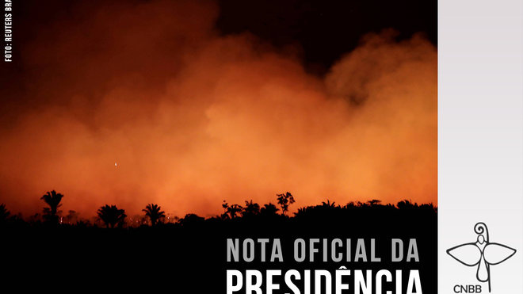
Nota de la Presidencia del Episcopado brasileño

Ante “los incendios absurdos y otras depredaciones criminales", ve la necesidad de "posicionamientos adecuados y acciones urgentes"

"La gravedad de la tragedia de los incendios y otras situaciones irracionales y codiciosas, con impactos de grandes proporciones, locales y planetarias, requieren que, constructivamente, sensibilizando y corrigiendo las direcciones, se levante la voz"
23.08.2019 Luis Miguel Modino, corresponsal en Brasil
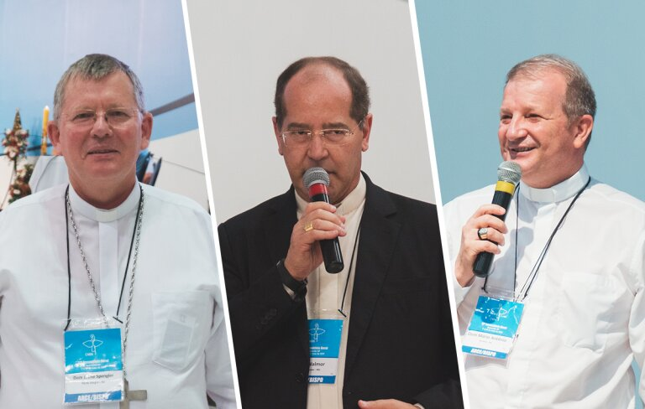
Tras la nota emitida por el Episcopado latinoamericano a través del Consejo Episcopal Latinoamericano (CELAM), el jueves, la Conferencia Nacional de Obispos de Brasil (CNBB) acaba de emitir otra nota ante “los incendios absurdos y otras depredaciones criminales", ve la necesidad de "posicionamientos adecuados y acciones urgentes".
Siguiendo los principios recogidos por el Papa Francisco en la encíclica Laudato Si, la nota, firmada por la presidencia del episcopado, formada por su presidente, Mons. Walmor Oliveira de Azevedo, sus dos vicepresidentes, Mons. Jaime Spengler y Mons. Mario Antonio da Silva, y su secretario general, Mons. Joel Portella Amado, dice que "el medio ambiente debe ser tratado en los parámetros de la ecología integral".
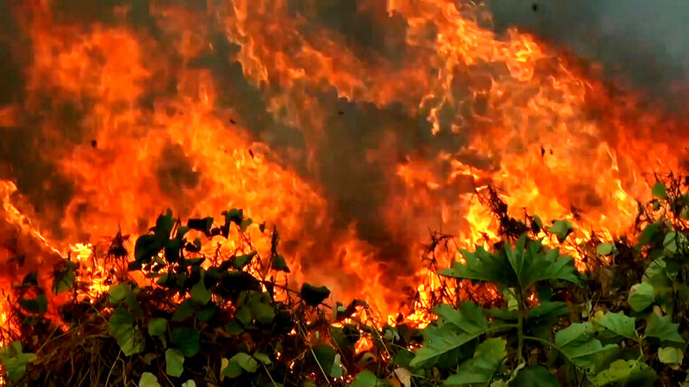
La presidencia de la CNBB dice que la situación actual, determinada por "la gravedad de la tragedia de los incendios y otras situaciones irracionales y codiciosas, con impactos de grandes proporciones, locales y planetarias, requieren que, constructivamente, sensibilizando y corrigiendo las direcciones, se levante la voz". En este sentido, los obispos dejan claro que se necesita una voz profética y firme, defendiendo uno de los grandes principios del Papa Francisco y el Sínodo para la Amazonía, el cuidado de la casa común y de sus pueblos, secularmente vulnerables.


Religión Digital@ReligionDigit

La Presidencia del episcopado brasileño @CNBBNacional se manifiesta ante los incendios en la #AmazoniaSOS. Vía @lmodino

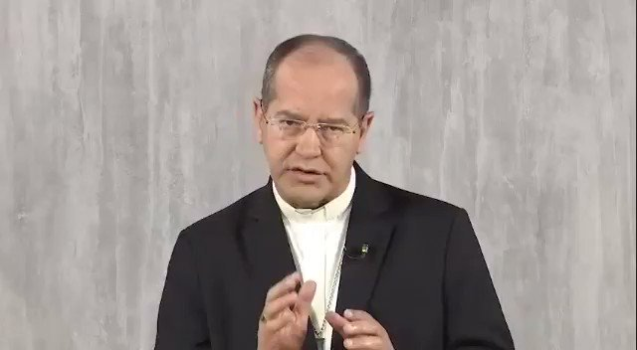

4
18:06 - 23 ago. 2019
Información y privacidad de Twitter Ads

Ver los otros Tweets de Religión Digital

La nota advierte contra la posibilidad de llegar a "pérdidas irreparables" y para evitar eso, urgen a "hablar, elegir y actuar con equilibrio y responsabilidad" para asumir "la noble misión de proteger la Amazonía, respetando el medio ambiente, los pueblos tradicionales, los indígenas”, una actitud que no está presente en el actual gobierno brasileño, con continuos pronunciamientos contra la Amazonía y los pueblos que la habitan, especialmente los indígenas.
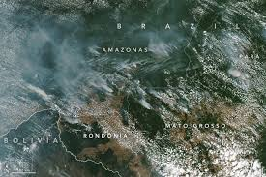
Por esta razón, los obispos llaman a que cada uno "levante la voz", buscando "aclarar, indicar y actuar de manera diferente, para superar los desajustes que provienen de la intervención humana prolongada y errónea, en la que predomina la "cultura del descarte" y la mentalidad extractiva". Para combatir esto, "exige cambios estructurales y personales de todos los seres humanos, estados y la Iglesia". Los primeros en dar una respuesta urgente tienen que ser "los gobiernos de los países amazónicos, especialmente Brasil", dejando de lado "delirios y descalabros en juicios y discursos", una actitud muy presente en el gobierno actual, empeñado en hacer declaraciones que muestran poco deseo de preservar la Amazonía, por el contrario, da vía libre a los depredadores.
Nota de la CNBB by Religión Digital on Scribd

Nota de la CNBB
–
Conferencia Nacional de los Obispos de Brasil

El pueblo brasileño, sus representantes y servidores tienen la mayor responsabilidad enla defensa y preservación de toda la región amazónica. Brasil tiene una extensiónsignificativa de este precioso territorio, con el rico tesoro de su fauna, flora y recursoshidro-minerales. Los incendios absurdos y otras depredaciones criminales requierenahora posicionamientos adecuados y acciones urgentes. El medio ambiente debe sertratado en los parámetros de la ecología integral, de acuerdo con las enseñanzas del PapaFrancisco, en su Carta Encíclica Laudato Si ', sobre el cuidado de la casa común.

"Levantar la voz para la Amazonía" es un movimiento, ahora, indispensable, en lugar deentendimientos y elecciones equivocadas. La gravedad de la tragedia de los incendios yotras situaciones irracionales y codiciosas, con impactos de grandes proporciones, localesy planetarias, requieren que, constructivamente, sensibilizando y corrigiendo lasdirecciones, se levante la voz.

Es hora de hablar, elegir y actuar con equilibrio y responsabilidad, para que todos asumanla noble misión de proteger la Amazonía, respetando el medio ambiente, los pueblostradicionales, los indígenas, de quienes somos hermanos. Sin asumir ese compromiso,todos sufrirán pérdidas irreparables.
El Sínodo de los Obispos sobre la Amazonía, el próximo octubre, en sintonía amorosa y profética con la convocatoria del Papa Francisco, en el cumplimiento de la tarea misioneray la evangelización, es un signo de esperanza y una fuente de indicaciones importantesen el deber de preservar la vida, a partir del respeto al medio ambiente.

"Levante la voz" para aclarar, indicar y actuar de manera diferente, para superar losdesajustes que provienen de la intervención humana prolongada y errónea, en la que predomina la "cultura del descarte" y la mentalidad extractiva. La Amazonía es una regiónde rica biodiversidad, multiétnica, multicultural y multirreligiosa, un espejo de toda la humanidad que, en defensa de la vida, exige cambios estructurales y personales de todoslos seres humanos, estados y la Iglesia.

Es urgente que los gobiernos de los países amazónicos, especialmente Brasil, tomen medidas serias para salvar una región clave en el equilibrio ecológico del planeta la Amazonía. Este no es el momento de delirios y descalabros en juicios y discursos.
"Levante su voz" en la voz profética del Papa Francisco al pedir, a todos los queocupan puestos de responsabilidad en los campos económico, político y social: "Seamosguardianes de la creación".

Construyamos juntos un nuevo orden social y político, a la luz de los valores delEvangelio de Jesús, para el bien de la humanidad, de Pan Amazonía, de lasociedad brasileña, particularmente los pobres de esta tierra. Es indispensable para promover y preservar la vida en la Amazonía y en todos los otros lugares de Brasil. En un diálogo yentendimientos lúcidos, ¡que se levante la voz!

Brasília-DF, 23 de agosto de 2019

Monseñor Walmor Oliveira de Azevedo
Arzobispo de Belo Horizonte - MGPresidente de la CNBB

Monseñor Jaime Spengler, OFM
Arzobispo de Porto Alegre - RS1er Vicepresidente de la CNBB

Monseñor Mario Antonio da Silva
Obispo de Roraima - RR2do Vicepresidente de CNBB

Monseñor Joel Portella Amado
Obispo auxiliar de San Sebastián de Río de Janeiro – RJ
Secretario general de la CNBB

